FIELES DIFUNTOS
CATEQUESIS KINDER
“JESÚS ME AMA Y ME DA EL REGALO DE LA VIDA ETERNA”

Objetivo Kínder.- Los niños de kínder, sus papás y catequistas, celebran la fiesta de fieles difuntos contemplando la vida eterna, como premio prometido a sus obras buenas.

Ambientación del lugar.
Globos de colores y hojas de papel picado. En el centro estará el altar de fieles difuntos, Que se ira poniendo entre todos.

Material
Mesa para altar  Globos  Papel seda  Tijeras | Resistol  Copias para todos  Comida, (pibes, chinas, huaya, jícama, pan)

Bienvenida
¡Qué gusto poder celebrar con ustedes esta gran fiesta! Hoy nos unimos y pedimos por nuestros hermanos que ya cumplieron su misión aquí en la tierra, muchos de ellos están ya participando de la gloria del cielo. ¿Quién quiere ir al Cielo? Mientras llega ese día, conozcamos más sobre la vida eterna y qué es lo que tenemos que hacer para poder estar al lado de Jesús, en la Casa del Padre.

Canto
Yo le alabo con el corazón
Yo le alabo con mi voz
Y si me falta la voz
Yo le alabo, con las manos
Y si me faltan las manos
Yo le alabo con los pies
Y si me faltan los pies
Yo le alabo con el alma
Y si me faltara el alma
Es que ya descanso en ti.

Oración inicial
Indicación.- Pedirles con anticipación, que sus papás les den la foto de algún familiar: abuelito, tío, hermanito, papá o mamá difuntos, Por el cual pediremos, especialmente en esta celebración.
La foto que han traído, la entregaremos a su compañero de la derecha, De manera que ningún niño, se quede con la foto de su mismo familiar. Ponemos la imagen de Jesús Resucitado y vamos pasando a acomodar a los pies de Jesús Resucitado la imagen.

Motivación
Hoy nos hemos reunido, para orar, por nuestros familiares, amigos y hermanos en Cristo Jesús que ya no se encuentran entre nosotros; En sus manos, tienen el nombre de una persona, que no es de su familia pero si es su hermano en Cristo Jesús. Por eso hoy le pediremos a Jesús por ellos.

Todos juntos, decimos la siguiente oración:

Oración por los difuntos.
“Papá Dios, gracias porque me das la vida; porque me hiciste tu hijo en el bautismo; porque me prometes con Jesús, una vida mejor que esta, a tu lado, donde quiero vivir por toda la eternidad. AMÉN.

Contemplamos desde la fe
Juan 10, 10
“Yo he venido para que tengan vida y la tengan en abundancia”
Jesús nos dice que ha venido, les mostramos la foto de Jesús. ¿Te acuerdas que dentro de algunos meses, llegará la Navidad? Y es que Jesús además de darnos el regalo de la vida, también nos dio un regalo muy grande. Nos dio la vida eterna. Ese día vamos a festejar que, Jesús, nació entre nosotros y se hizo hombre, ¿sabes, para que viniera Jesús a nosotros? Para salvarnos y para que todos tuviéramos vida en abundancia.
Confrontamos con la realidad:
Indicación.- Les damos vasitos a los niños y les damos agua, para que llenen su vaso hasta rebozar.
Les explicamos que el vaso significa nuestra vida y el agua es Jesús, nuestro amigo que nos da la vida eterna, y que nos lo da en plenitud, cuando estemos ya en su presencia en el cielo.

Reflexión:

Indicación.- Tomamos la foto de nuestros seres queridos y explicamos que ellos, ya están junto a Jesús, porque ya cumplieron la misión que Dios les encomendó, (mostrarles el vaso de agua lleno), su vida ahora esta asi, rebozando de ese amor de Dios, porque ya están en su presencia, pero para poder estar con él, era necesario que murieran, la muerte no es mala, al contrario es algo natural, todos tenemos que morir, pero gracias a que Jesús entrego su vida por nosotros, ahora nuestra vida puede rebozar de ese amor de Dios.
¿Sabes dónde están los hermanos de la foto que tienes en tus manos? Ellos Están ya disfrutando de una nueva vida que Jesús nos ofrece, Él o ella, llenaron su vida con el agua de la vida. Que es Jesús. ¿Cómo? haciendo siempre lo que sabemos a Él más le gusta. Por ejemplo, portarnos bien, obedecer, etc. Porque nuestra vida aquí en la tierra es para eso, para prepararnos a participar de esa vida eterna que Dios nos tiene prometido. E irnos así poco a poco ganando un pedacito de cielo.
Por eso no debemos tenerle miedo a la muerte, porque no es mala, si lo vemos como el paso a una vida nueva. ¿Quién quiere ir a la casa de Jesús y de su Padre, a disfrutar de la vida eterna prometida?, ¿Saben que en el Cielo están todos aquellos a los que Jesús ama?, Dios les ama a ustedes y desea que algún día, no hoy ni mañana, pero si algún día estemos con Él. Por eso hay que prepararnos adecuadamente.
Ahora si, vamos a seguir pidiendo por cada uno de nuestros hermanos, que ya están con Jesús. Y de ahora en adelante Vive con alegría esta vida, para que la otra, puedas vivirla de la misma manera; pero sobre todo, comparte esta noticia con tus amiguitos, tus papás etc. ¡No lo olvides! Dios te regala la vida eterna porque “Dios te ama” y quiere que todos le amemos igual.

Proponemos para avanzar
Indicación.- Terminamos de acomodar las cosas del altar y se les explica las costumbres de Yucatán y lo que significa. (Anexo 1)

Les invitamos a hacer el anexo 2. Mientras se colorea, ellos mismos pueden decir que otras cosas son malas y no nos ayudan a vivir la vida eterna. Y les explicamos que hay cosas que nos alejan de la vida eterna y las cuales debemos de evitar si queremos estar algún día con Jesús.
Celebramos nuestra fe
Indicación.- Le pedimos a los niños que con la foto en mano. Digamos la siguiente oración.
CATEQUISTA. Jesús, tu eres el descanso de todos nuestros hermanos.
NIÑOS: haz que la luz perpetua, les alumbre.

CATEQUISTA. Descansen en paz contigo. AMEN.
(Devolvemos la foto, pero les invitamos a seguir pidiendo por esa persona)
Actividad familiar. Hacer junto con sus papás, una oración por algún pariente difunto. Y pedirles que participen en la Eucaristía. (Anexo 3)

PRIMARIA CATEQUÍSTICA
CATEQUESIS 1° Y 2°
“VIVIENDO Y COMPARTIENDO MI FE EN MI COMUNIDAD”

Objetivo: Los niños de 1° y 2°, junto con sus papás y catequistas, viven en comunidad la alegría y la esperanza de haber sido salvados, por Jesús, anuncia a los demás esta buena nueva y se convierten en misioneros desde la fe.

Ambientación del lugar
Pondremos tiras de globos, dentro le pondremos confeti y los compromisos.
Se pondrá en el altar de los fieles difuntos.
Material
Todos los elementos para realizar el altar para difuntos.
Globos de color blanco de preferencia.
Papeletas para los compromisos. (Anexo 5)

Oración inicial
Jesús, amado, Te pedimos que nos guíes a cuantos vivimos en la tierra, para poder vivir en armonía con nuestra comunidad y un día estar alabándote en tu Reino. Amén.

Canto inicial: “Contigo”
Yo quiero estar solo contigo  Contigo señor  Yo quiero siempre ser tu abrigo  Contigo señor. | Que nada ni nadie me aparte  Que nada ni nadie me aparte de ti  Contigo (2) señor. | Que nada ni nadie me pueda apartar  De ese amor tierno que tú me das  Solo contigo señor yo quiero estar.

Contemplamos desde la Fe
Mateo 19, 16-17
A continuación, leemos la cita bíblica y comentamos a los niños las preguntas que se mencionan. Complementar con la reflexión posterior.

En esto se le acercó uno y le dijo: “Maestro, ¿qué he de hacer de bueno para conseguir vida eterna?”¹⁷El le dijo: “¿Por qué me preguntas acerca de lo bueno? Uno solo es el bueno. Mas si quieres entrar en la vida, guarda los mandamientos.” Palabra del Señor.

¿Qué dice el texto?

¿Cuál es el mensaje?

Reflexión
Desde nuestro Bautismo, Dios nos dio la gracia para poder lograr llegar a la vida eterna; pero también nos dejó los mandamientos que son una regla para poder vivir esta vida.

Por lo tanto, todos los cristianos debemos de vivir con la esperanza de que Jesús nos salva, la muerte no tiene dominio sobre nuestras vidas. Sin embargo, debemos de saber que esta vida solo se puede alcanzar, en la medida en que cumplamos siempre lo que Dios nos pide.

Confrontamos con la realidad:

¿Cuál sería un ejemplo de algo bueno. (Lluvia de ideas)

En la actualidad, es difícil que un niño reconozca lo bueno de lo malo, sobre todo si su situación familiar es diferente a la de los demás; Pero debemos aclarar a los niños que lo bueno siempre será así para todos, es decir, debe ser agradable a Dios y ser bueno para los demás. Un ejemplo sencillo y claro sería: poner la basura en su lugar, es agradable a Dios, porque cuidas el medio ambiente y es bueno para los demás, porque así no nos enfermamos, ya que necesitamos de un medio ambiente limpio.

Reflexión.
Tener miedo de morir es un sentimiento que a medida que vayamos creciendo y madurando en nuestra Fe, debemos de ir quitando de nuestras vidas, hasta que llegue un momento en que veamos la muerte como la oportunidad de estar junto a Dios, por lo bien que nos hemos portado.
En la cita Bíblica, un joven le pregunta a Jesús que ¿tiene que hacer para ganar la vida eterna? Y él le responde: que debe de cumplir los mandamientos, ya que cada uno de ellos, nos llevan a ser mejores personas con Dios y con los demás.
En tu casa, tus papás te piden que cumplas con ciertas cosas. ¿Para qué?, para que pueda haber orden en tu casa o simplemente para que vayas creciendo en las virtudes, no para que te amen más o menos, porque su amor es igual siempre.
Dios también te ama, por sobre todas las cosas, y por ese mismo amor, te pide que cumplas los mandamientos, no solo por temor a Dios, sino para corresponder a este amor que Dios nos tiene, ya que ello nos llevara a prepararnos mejor a vivir la vida eterna.
¿Cómo debemos prepararnos para vivir con alegría nuestra vida celestial? Es necesario vivir nuestra vida feliz y cumpliendo siempre lo que Dios nos pide, a pesar de los problemas que pudieran surgir día con día.
Como podemos ver, hoy, recordamos a nuestros seres queridos, y lo hacemos con alegría. Porque celebramos que ellos son dichosos, por estar ya junto a Jesús y también le pedimos a Jesús que algún día podamos estar junto a Él y que nos ayude a ser mejores personas.

Explicar el Altar de los fieles difuntos:

Para nuestros mayas el “ Hanal Pixán”, (comida de las ánimas) es una tradición, que consiste, no solo, en ofrecer la comida o lo que ponemos sobre la mesa, sino también, de ofrecer nuestras oraciones a Dios. Por eso es importante que no solo hagan el pib o lo coman en las familias, sino que, participemos de misa y oremos por nuestros difuntos.

Explicar el significado de cada uno de los elementos del altar conforme se van acomodando. (anexo 1)

Proponemos para avanzar
Les damos a los niños un alfiler y le pedimos que escojan un globo que tendrá dentro una palabra, con esa palabra ellos se comprometen a trabajar porque su vida sea cada día mejor. Los invitamos a compartir lo que trajeron, como símbolo de que nada nos llevamos a la otra vida, solo lo que compartimos con los demás, a eso se le llama caridad, amor.

Celebremos nuestra Fe
Proponer a los niños, que elaboren altares en sus casas y hacer oración con su familia.

Oración final
Señor Jesús, te pedimos ayudes a tu iglesia peregrina, que camina por el sendero de tu Palabra. Te pedimos que nos llenes de amor verdadero; que cumplamos tus mandamientos; que seamos mejores cristianos, para que así, podamos participar de la vida eterna. AMEN.

CATEQUESIS 3° Y 4°
“CRISTO NOS SALVA DE LA MUERTE
Y NOS DA LA VIDA ETERNA”

Objetivo. Los niños de 3° y 4°, sus papás y catequistas, conocen el porqué de las celebraciones del “hanal pixan” y lo ven como una celebración de la vida nueva que Jesús nos da, para que nos motivemos a creer y hacer obras buenas, para poder estar algún día disfrutando de ella.

Ambientación de local
Poner el altar con los elementos necesarios.
Poner un letrero que diga “Cristo ha vencido a la muerte”.

Material
Velas, mantel, mesa para altar, dulces, juguetes, fotografías, comida, de ser posible una cruz verde, imagen de Cristo resucitado, flores, copias de dibujos del resucitado, colores. Etc….

Todo esto, se lo pedimos a los padres de familia en la clase anterior, para que él o la catequista sepa con que elementos cuenta para poner su altar.

Bienvenida.
Niños ¡bienvenidos nuevamente al catecismo. ! En estos días, en nuestro país, recordamos a nuestros familiares, amigos y demás personas, que han partido de esta vida, para pasar a una vida mejor prometida por Cristo, es decir a los que ya han muerto.

Canto
A la batalla Jesús nos llama
Va con nosotros de capitán
Iremos juntos a la batalla
Contra las fuerzas de satán (2 veces)

Cuando Cristo venga en gloria
Yo no me quiero quedar
Seremos levantados con poder (3 veces)

Para la nueva Jerusalén
A que tú te vas a que yo también,
Para la nueva Jerusalén.
Dios no murió está viviendo
Lo siento en mis manos
Lo siento en mis pies,
Lo siento en mi alma, lo siento en todo mi ser.

Oración Inicial
Papito Dios, te damos gracias por permitirnos ver un día más de vida.
Te pedimos por todos aquellos, que ya no estén con nosotros, y que Tú has llamado para estar junto a ti.
Ayúdanos a saber valorar la vida que nos has regalado y a defenderla del pecado.
Hoy que recordamos a los que han muerto, te pedimos por ellos y su eterno descanso, AMEN

Contemplamos desde la fe.
Escuchemos con atención lo que el Evangelio nos dice sobre esta vida eterna.
Mateo 28, 1-7

Pasado el sábado, al aclarar el primer día de la semana, fueron María Magdalena y la otra María a visitar el sepulcro. De repente se produjo un violento temblor: el Ángel del Señor bajó del cielo, se dirigió al sepulcro, hizo rodar la piedra de la entrada y se sentó sobre ella. Su aspecto era como el relámpago y sus ropas blancas como la nieve. Al ver al Ángel, los guardias temblaron de miedo y se quedaron como muertos.

El Ángel dijo a las mujeres: “Ustedes no tienen por qué temer. Yo sé que buscan a Jesús, que fue crucificado. No está aquí, pues ha resucitado, tal como lo había anunciado. Vengan a ver el lugar donde lo habían puesto, pero vuelvan enseguida y digan a sus discípulos: Ha resucitado de entre los muertos y ya se les adelanta camino a Galilea. Allí lo verán ustedes. Con esto ya se lo dije todo” Palabra Viva de Dios.
¿Qué paso con Jesús después de que muere?

Confrontamos con la realidad:
(Explicar la forma en que celebramos la fiesta de nuestros fieles difuntos aquí en Yucatán, estas son nuestras creencias y tradiciones), por lo tanto para algunos les será muy familiar.

¿Qué vemos en este altar? Nosotros en Yucatán, tenemos la creencia de que nuestros difuntos al visitarnos deben sentirse en casa, por eso les ponemos aquello que en vida les gustaba; La comida: que puede ser escabeche, tamales, pibes, puchero, relleno negro, etc. Unos le ponen para beber: chocolate, atole, refresco de sabor, agua, algún dulce hecho de algún fruto, etc.

Se ponen las fotografías de ellos, para que vean, que aún los tenemos presentes, así como algún instrumento de trabajo o de distracción que a ellos les gustaba utilizar en vida.

A los que fallecen siendo niños también se les pone un lugar especial. A ellos se les coloca en el altar sus juguetes, para que recuerden cuando jugaban; Además en algunas comunidades del interior para estas fechas, los niños recuerdan todo esto con juegos tradicionales como son el balero, el trompo, el papalote o papagayo, kimbomba, las canicas, etc. (recordar otras propias de la comunidad)
En el altar se ponen velas de colores para los niños, porque son signo de alegría y de fiesta; A los adultos se les ponen velas negras, por el luto que se lleva; También en estas épocas del año, a los niños vivos que son aún pequeños, los papás les colocan un hilo en la mano, porque mucha gente tiene la creencia que así, no se lo van a llevar los difuntos cuando estén regresando a su mundo. No olvidemos que en nuestras costumbres esta colocar un poco de comida o dulce a un costado del altar, esto es para la creencia del ánima sola.

Por eso, nosotros veremos en estos días, que en muchas casas se estarán haciendo algún rezo, recordando a algún familiar que se ha adelantado a la otra vida.

Nota.- Al explicar esto, el catequista señala la imagen de Cristo Resucitado y cada uno los elementos que componen el altar, al momento de hablar de cada uno, para que el pequeño interlocutor vaya escuchando y observando mejor. Se recomienda no ahondar en el tema de resurrección, sino en la vida eterna, ya que corresponde a otro tiempo litúrgico.

Reflexión
Cristo, Resucita, vence a la muerte. Es por ello que nosotros los católicos, tenemos la esperanza de una vida mejor: por eso la muerte, no es el final de nuestras vidas, sino el principio de una vida más hermosa, la que nos ofrece Cristo, esto es lo que hay que anunciar.
Como pudimos ver en nuestro altar el centro de todo es Cristo, porque si lo quitamos de en medio nos queda una vida vacía, morimos sin la esperanza de algo mejor, pero al mismo tiempo vivimos una vida sin sentido, porque quien le da sentido a mi vida y a todo lo que hago, es Jesús, toda nuestra vida gira en torno a Él. Y a la promesa de que tendremos una vida mejor.

Aunque seamos unos niños, ya desde ahora debemos de anunciar con alegría que todo lo que hacemos, lo hacemos porque estamos convencidos de que nuestro amigo Jesús, nos regalara una nueva vida, la vida de aquellos que saben que Dios nos ama y nos salva. Por eso podemos y debemos anunciar que Cristo es la vida eterna. Y es por eso que la Iglesia, como madre, recuerda en este día a todos sus hijos que ya han dejado esta vida, y a nosotros nos pide que hagamos oración por cada uno de ellos, para que puedan estar ya participando de la vida celestial.
Es por eso que no es raro ver que en nuestra comunidad: nuestros papás, tíos o abuelos, si aún viven, hacen comidas típicas, dulces de los frutos de los árboles y demás cosas; las colocan en la mesa donde están las imágenes y le rezan a los difuntos. ¿Ya hicieron el suyo en casa?

Proponemos para avanzar
Indicación.- Ahora, se les distribuye a los niños la imagen de Cristo resucitado, para que ellos puedan colorear. Mientras los niños colorean, les puede hacer un poco de plática, respecto a las cosas que han visto que sus papás hacen, para preparar estos días de fieles difuntos, lo que han escuchado o les han contado. (Anexo 4)

Niños, “No hay que olvidar que nosotros hemos de resucitar”, No le tengamos miedo a la muerte. Cristo resucitó y eso es signo de que nosotros, mientras hagamos lo que a Él le agrada gozaremos de la vida eterna. De ahora en adelante, cuando veamos a alguien triste por algún familiar muerto; le diremos que se alegre, porque ya está con Jesús.

Celebramos nuestra fe
Ahora, que sabemos que nuestros familiares que creyeron en la resurrección, están ya participando de la vida eterna y que Cristo es la vida y nos ama. Vamos a hacer una breve oración por todos los que han muerto. A cada petición vamos a decir: “Señor Tú eres la vida”
Por todos los niños que están contigo en el cielo. Te pedimos por sus padres para que nunca olviden que Tú, eres la vida eterna.
Por todos los adultos que están en el purgatorio; esperando entrar al cielo.
Por todos los hermanos difuntos que no tienen quien los recuerde en esta época del año.
Por los que aún estamos vivos en este mundo, que nunca olvidemos que tú eres el camino, la verdad y la vida.
Por todos los que están aquí en las fotos y por los que nos comprometemos, a pedir por ellos.

Indicación.- Se comparte lo que trajimos, como signo de que así, Jesús, comparte esta vida eterna con nosotros. Lo hacemos en un ambiente de fiesta, es la fiesta de Jesús, donde celebramos la vida nueva.
CATEQUESIS 5° Y 6°
“LA VIDA ETERNA, MOTIVO PARA VIVIR LA SANTIDAD”

Objetivo: Los niños y niñas de la Arquidiócesis de Yucatán, que asisten a 5° Y 6°, sus papás y catequistas, reflexionan sobre la santidad, como la promesa prometido, para que también nosotros, trabajemos en lo que Jesucristo nos pide.

Indicación.- Un sábado antes del tema, se les entregara el nombre de un santo o personaje de la Biblia, para que investiguen su biografía y puedan traer algo que los identifique. Su biografía nos servirá para una actividad al final.

Ambientación del lugar
Se pueden colocar en el lugar de reunión frases como: “Señor a quién iremos”, “Tú tienes palabra de vida eterna”, “la obra de cada uno quedara al descubierto”, “el día que pasen al fuego” etc.
Poner una mesa con mantel blanco, la imagen de Jesucristo, una cruz y flores.

Material
-Copias de las oraciones para los niños.  -Mesa | -Mantel  -Imagen de Jesús | -Cruz  -Flores

Bienvenida
¡Buen día! Con alegría, celebremos a los fieles difuntos y a los santos que traen en sus estampitas, nos unimos en oración por todos aquellos que ya se adelantaron a una vida mejor. Agradecemos a Dios que nos conceda la oportunidad de conocer más sobre la vida eterna, para poder cumplir siempre con lo que nos pide, y poder participar de ella.

Canto: Obras de Misericordia
Coro:  Cuando acabe ya tu vida  te examinarán en el amor, en el amor.  Dios preguntará  como es que te has gastado  el corazón, el corazón.  Por eso ahora que estás a tiempo  al hambriento dale de comer  al sediento dale de beber  no te quedes solo viendo  hay que trabajar, sí. | Coro:  Tiempo es de compartir tu abrigo, sí  a aquel que nada tiene que vestir  ofrece techo al que no tiene casa ni dinero  aquel que vive por la calle sin hogar, sí.  Coro:  Al preso que en la cárcel tiene que estar  hay que visitarle y ayudarle a cambiar  al enfermo y al anciano  dale con cariño tu servicio y amor, sí. | Coro:  Por los muertos tenemos que rezar  y hasta el cementerio hay que acompañar todo esto debes realizar  para vivir siempre la caridad, sí.  Coro:  Cuando llegue el fin de tu vida  Cristo te dirá ven bendito por aquí  Él está en el sediento y hambriento  el enfermo y preso, el que no tiene hogar, sí.

Oración inicial
Se les reparte la oración a los niños.

Oración por todos los difuntos
Todos: Dios todopoderoso, por la muerte de Jesucristo tu Hijo, destruiste nuestra muerte, por su reposo en el sepulcro santificaste las sepulturas y por su gloriosa resurrección nos restituiste la vida a la inmortalidad. Escucha nuestra oración por aquellos que muertos en Cristo; anhelan la feliz esperanza de la resurrección. Concede, Señor de vivos y muertos, a cuantos en la tierra te conocieron por la fe, alabarte sin fin en el cielo. Por Jesucristo, nuestro Señor. Amén.
Padre Nuestro, Ave María y Gloria.

Contemplamos desde la fe
Indicación.- Antes de leer se divide en cuatro grupos. Se explicara
Dinámica de la caja de preguntas:
Dentro de la caja se encuentran cuatro citas bíblicas, un representante de cada equipo pasará a recoger un papelito. Tendrán que explicar cuál es el mensaje de la cita que les toco, elegirán un secretario o secretaria quien explicara el mensaje de la conclusión realizada.
1.- Jn 12, 23 | 2.- Jn 12, 24 | 3.- Jn 12, 25 | 4.- Jn 12, 26
Juan 12, 23-26
Él les respondió: “Ha llegado la hora en que el Hijo del hombre va a ser glorificado. Les aseguro que si el grano de trigo que cae en la tierra no muere, queda solo; pero si muere, da mucho fruto. El que tiene apego a su vida la perderá; y el que no está apegado a su vida en este mundo, la conservará para la Vida eterna. El que quiera servirme, que me siga, y donde yo esté, estará también mi servidor. El que quiera servirme, será honrado por mi Padre. Palabra del Señor.
Retroalimentación.

Hay muchos hermanos y hermanas que han sido honrados por el Padre, porque siguieron y sirvieron a Jesús en los hermanos y regalaron su vida al servicio de los demás.

Es por ello que cada uno de ustedes trae una biografía de un santo, ellos sirvieron a Jesús y cumplieron con la Ley de Dios. Ellos nos enseñan, que cumplir con lo que Cristo nos enseña, nos ayudará a llegar al Reino de Dios. Es por eso que los recordamos en este día tan especial.

Confrontamos la realidad
Seguramente tú conoces a personas que se distinguen por hacer el bien, por ayudar a las demás personas ¿conoces a alguien que ayude a los demás?

Esos son los ejemplos que debemos seguir; hoy en día los chicos y chicas ven tanta televisión o se la pasan en los videojuegos y en las redes sociales que ahí buscan a quien imitar, a quien seguir, aprendiendo muchas veces cosas, actitudes que son malas, que no son agradables a Dios. En el texto bíblico que leímos nos invitaba Jesús a seguirlo, a servirlo, y es que solamente de esa manera podremos ser santos, llegar a la Vida eterna; recordemos que esta vida aquí en el mundo, es de pasó y debemos luchar por ganarnos la Vida eterna con nuestras obras y nuestra fe, practicando las obras de misericordia, por ejemplo orando por los difuntos.

Reflexión.

Jesús, habla de “ser glorificado”, en otra parte de la Sagrada Escritura vemos que se refiere a “volver al lado del Padre”. Sin embargo asegura que “el grano que cae en la tierra” tiene que morir para poder dar fruto. Por ello Él dio su vida para salvarnos, para que a través de su muerte y resurrección pudiéramos entrar el reino de Dios Padre.
Para poder alcanzar esta vida, es necesario:
1.- no tener apegos, no aferrarnos a nuestra vida en este mundo, porque de hacerlo la perderemos, más si nos desprendemos de ella la conservaremos para la Vida eterna.
2.- seguir y servir a Jesús, en el hermano y regalar una vida de servicio hacia nuestros hermanos.

Es por ello que cada uno de ustedes investigo, sobre la vida del Santo, para constatar cómo se vive una autentica vida Cristiana, Cada uno de ellos sirvió a Jesús, cumplió con la ley de Dios y vio en el hermano a Cristo. Ellos nos enseñan, que cumplir con lo que Cristo nos enseña, nos ayudará a llegar al Reino de Dios. Es por eso que los recordamos en este día tan especial.
En Yucatán tenemos varias tradiciones, una de ellas es que celebramos el “Hanal pixan”, aunque en la actualidad en nuestros barrios, colonias, fraccionamientos etc., desde hace tiempo, se han ido adoptando otras manifestaciones culturales, por ejemplo, el “Halloween” de ahí la importancia de retomar nuestras costumbres, recordar a nuestro difuntos, poniendo su foto en nuestro altar, la comida que más les gustaba etc. Pero unida a la fe, no morimos para siempre, porque Jesús ha vencido ya la muerte, sino que al morir, comenzamos a dar frutos, como es el caso de nuestros amigos los Santos que cada uno de nosotros tenemos en nuestras manos y que hoy Jesús nos invita a imitar su vida, siguiendo siempre a nuestro modelo por excelencia, nuestro amigo Jesús de Nazareth.

Proponemos para avanzar
Ahora vamos a escribir en una pancarta los datos más importantes de los santos que investigamos y lo vamos a ir compartir en casa, con nuestra familia.

En estos días junto con nuestra familia: rezaremos en nuestros altares por lo fieles difuntos, asistimos y participaremos de la Santa Misa y ofreceremos una obra de misericordia: corporal o espiritual por nuestros seres queridos, que ya no se encuentran con nosotros. Así como también, pondremos lo que más les gustaba comer o beber en el altar de ellos.

Celebremos nuestra fe
En la oración inicial, rezamos por nuestros hermanos difuntos. Como paso final, rezaremos por los fieles difuntos del purgatorio. Nos tomamos de la mano, como signo de unión con la Iglesia universal.

María, Consuelo de los afligidos: te ruego por las almas más abandonadas y a las cuales nadie recuerda; Madre, intercede, junto con todos los santos, por ellas para que alcancen la vida eterna, te lo pedimos Por tu Hijo Jesucristo, nuestro Señor. Amen
Dios te salve María.....

Catequista: Dales, Señor, el descanso eterno.
Niños: Y la luz perpetua les alumbre.
Catequista: Descansen en paz.
Niños: Así sea

CATEQUESIS PRIMERA COMUNIÓN
CON LA ORACIÓN Y A TRAVÉS DE LA CULTURA ME UNO A LA IGLESIA

Objetivo. Los niños de primera comunión, con sus papás y catequistas, reconocen la importancia de la oración en la Iglesia y de las manifestaciones culturales en torno a la celebración de los fieles difuntos.

Ambientación del lugar
Se pueden colocar en el lugar de reunión frases o imágenes (de preferencia las últimas) de acuerdo al tema; el catequista procurará que haya elementos propios de la cultura de Yucatán; así como de los de la Tradición y Liturgia de la Iglesia sobre los fieles difuntos.

Bienvenida
¡Buenas tardes! Por la gracia de Dios nos volvemos a reunir una vez más, en esta ocasión, vamos a compartir un tema importante: la correcta actitud que como amigos y discípulos de, Cristo Jesús, debemos tener ante la muerte.

Oración inicial
Indicación.- El catequista procurará, con los medios que tiene a su alcance, que todos los niños, puedan tener la letra del siguiente canto, para que puedan cantarlo todos.

Canto: A edificar la Iglesia
A edificar la iglesia (3) del Señor  Hermano, ven ayúdame  Hermana, ven ayúdame,  A edificar la Iglesia del Señor.  Yo soy la Iglesia, tú eres la Iglesia,  Somos la Iglesia del Señor...  Los pobres son la Iglesia, los ricos son la Iglesia,  Somos la Iglesia del Señor... | Los vivos son la Iglesia, los muertos son la Iglesia,  Somos la Iglesia del Señor…  Los buenos son la Iglesia, los malos son la Iglesia,  Somos la Iglesia del Señor…  San Pedro es la Iglesia, San Pablo es la Iglesia,  Somos la Iglesia del Señor… | María es la Iglesia, los Santos son la Iglesia,  Somos la Iglesia del Señor…  Los negros son la Iglesia, los blancos son la Iglesia,  Somos la Iglesia del Señor…

Oración inicial
Vamos a meditar el salmo 23. Lo haremos en silencio; después comentamos con nuestro compañero de al lado lo que más nos llamó la atención del salmo; para finalizar, alguno de ustedes proclamará el Salmo al que todos responderemos:
R. El Señor es mi pastor, nada me falta.

Salmo Responsorial Salmo 23

El Señor es mi pastor, nada me falta, en verdes pastos él me hace reposar y adonde brota agua fresca me conduce. R.
Fortalece mi alma, por el camino del bueno me dirige, por amor de su nombre. R.
Aunque pase por quebradas muy oscuras, no temo ningún mal, porque tú estás conmigo, tu bastón y tu vara me protegen. R.
Me sirves a la mesa frente a mis adversarios, con aceites tú perfumas mi cabeza y rellenas mi copa. R.
Me acompaña tu bondad y tu favor mientras dura mi vida, mi mansión será la casa del Señor por largo, largo tiempo. R.

Padre Nuestro, Ave María y Gloria.

Contemplamos desde la fe
Marcos 12, 26-27

Indicación.- El catequista, proclama, con voz clara y fuerte, este pasaje del Evangelio de San Marcos.

“Y en cuanto a saber si los muertos resucitan, ¿no han leído en el Libro de Moisés, en el capítulo de la zarza, como Dios le dijo: ‘Yo soy el Dios de Abraham, el Dios de Isaac, el Dios de Jacob? Dios no es un Dios de muertos, si no de vivos. Ustedes están muy equivocados”. Palabra de Dios.

Indicación.- Se divide al grupo, por ejemplo, en niños y niñas. Una vez organizados, se les pide que en el grupo contesten las siguientes preguntas:

¿Qué pensamos acerca de la muerte?
¿Qué nos dice, Jesús, sobre los muertos?

Para nosotros los cristianos, amigos y discípulos de Jesús, La muerte es sólo una etapa. Si bien finaliza nuestro paso por este mundo, estamos ciertos de que resucitaremos, al igual que Jesús, en el último día.

Todos los bautizados hemos muerto al pecado y renacido a una vida nueva, pero es necesario que nos mantengamos en el buen camino, para que al final de nuestros días aquí en el mundo, nos reunamos todos en la presencia de Dios.

Mantenernos en el buen camino significa más que portarse bien una hora o un día, significa que nos alejemos del pecado, que nos esforcemos por hacer el bien y amar a todos en cada momento. Si bien no es fácil, para ello contamos con la Gracia de Dios, con el apoyo de toda la Iglesia, el testimonio de todos los santos y con un medio eficaz, es la oración.

Confrontamos la realidad

Nuestro pueblo yucateco, que aún trata de mantener viva la tradición de nuestros mayores, de nuestros antepasados mayas, recuerda con mucho cariño a nuestros seres queridos, en lo que conocemos como: “Hanal Pixán” o “comida de las almas”
¿Cómo celebramos estas fechas con nuestras familias?
¿Conoces alguna otra costumbre donde también se celebran a los difuntos?, ¿cómo lo hacen?
¿Saben, porque ponen el altar en sus casas o hacen el pib?

El catequista, dejará que los niños se expresen con libertad, motivando y orientando de forma adecuada a la participación.

Reflexión.
En nuestra sociedad, hoy en día, se nos presentan diversas posturas ante la muerte, Hay quienes nos dicen, que las almas de los muertos, a veces no se van del mundo y que por eso hay fantasmas y apariciones; Otros, nos dicen que morimos y que es un final completo, no hay más destino que la tumba; Algunos más, se han aprovechado de otras tradiciones en torno a la muerte y han cambiado su sentido original, para convertirlas en fiestas comerciales y que muchas veces confunden, como por ejemplo, el Halloween.

Quienes estamos cerca de Cristo, de la Palabra de Dios, estamos seguros de que esto que nos dicen no es cierto. Para nosotros, la Iglesia no se compone únicamente de los fieles que aún peregrinamos por la tierra; también la forman los santos (testigos de Cristo que ya alcanzaron la meta); y todas las almas que están en el purgatorio, aquellos que mueren en amistad con Dios, pero que no se han liberado completamente de sus pecados. (ver Catecismo de la Iglesia Católica no. 1030)

Estas tradiciones de nuestro pueblo de Yucatán, Nosotros las iluminamos con el sentido cristiano sobre, la vida y la muerte. Gracias a Jesús, Luz del Mundo, la muerte tiene un sentido positivo, al final de nuestros días, Dios nos llama a su presencia.

Para nosotros, estas tradiciones están llenas de esperanza y alegría porque, en mayor medida que en otros días, nos sentimos más cercanos de los otros fieles que también forman parte de la Iglesia, los ya fallecidos y en período de purificación y los que ya alcanzaron la vida eterna. Por lo tanto este día para nosotros tiene un sentido distinto, solo es recordar sino que además, es reafirmar nuestra fe en lo que la Iglesia nos dice, creemos que después de esta vida, existe una vida mucho mejor, la vida eterna.

Proponemos para avanzar:
Indicación.- A continuación se comparte con el grupo las siguientes preguntas: y pedirles que saquen un compromiso de lo que van a hacer por nuestros hermanos difuntos, por ejemplo ir a una misa, visitar al Santísimo. Etc.

¿Rezamos todos los días por los difuntos?
¿Qué ofreces por ellos, para que puedan descansar en paz?

Celebramos nuestra fe.
En estos días, se nos pide ser más constantes y fervorosos en nuestra oración para que, junto con la Iglesia triunfante, ayudemos a quienes se encuentran en el purgatorio a llegar a la presencia del Padre, del Hijo y del Espíritu Santo.
A continuación, con la alegría y confianza propias de los cristianos nos dirigimos a Dios:
Escucha, Padre Santo, las súplicas que te hacemos y permite que, al proclamar nuestra fe en la resurrección de tu Hijo, se avive también nuestra esperanza en la resurrección de nuestros hermanos. Te lo pedimos por Jesucristo, nuestro Señor, que vive y reina Contigo en la unidad del Espíritu Santo y es Dios, por los siglos de los siglos. Amén.
ANEXOS DE FIELES DIFUNTOS
21
ANEXO 1.-
Se les explica a los niños que esta celebración, se prepara con anticipación, para celebrar este día con gran alegría. Eso nos recuerda que también nosotros debemos prepararnos, para festejar algún día la vida eterna con Jesús.
En todo nuestro Estado de Yucatán, ponemos el altar de difuntos. Les invitamos a hacerlo. (Pedirles a los niños, que vayan acomodando las cosas y les decimos el significado, comparándolo con nuestra vida cristiana y las buenas obras que tenemos que hacer para poder alcanzar la vida eterna)
Acomodo del altar.
Altar: recordemos que en la misa, la celebración es en torno al altar. en la casa, la mesa es signo de unidad, también aquí, el altar simboliza que hemos sido congregados en torno a Jesús que está en el centro.
Cruz verde: en la tradición maya es verde y de madera, porque simboliza al árbol del mundo; en la tradición cristiana, es una cruz, símbolo de Cristo y las imágenes que contiene nos recuerdan la vida que Jesucristo nos ofrece con su pasión, muerte y resurrección.
Cristo (Divino Redentor): quien es el camino, la verdad y la vida a la que serán guiadas las almas.

Retrato de difunto: por quien pediremos en este día, confiando en que por la misericordia de Dios, nuestras súplicas son escuchadas.

Incensario. El humo que sale de él, dándole un sentido cristiano, significa: nuestras buenas obras, que son necesarias para poder llegar hasta Dios.
Sal y agua: se colocan dos recipientes llenos respectivamente de sal y agua. cuyo significado tiene que ver con el origen y fin de la vida, según la tradición estos elementos no deben de faltar en la mesa. Cristianamente el agua, nos recuerda nuestro bautizo y la sal, el testimonio que debemos de dar a los demás.
Mucbipollo: Comida típica del pueblo maya. La comida: simboliza abundancia. cristianamente, Jesús nos promete la vida en abundancia.

Veladoras y velas (blancas o de colores si el altar es de niños difuntos) que simbolizan la luz de Cristo que les indica el camino a seguir.
Comida, Frutas, Panes y Dulces típicos y bebidas (Chocolate, atole, etc.):: símbolo de ofrenda de lo mejor que tenemos.

ANEXO 2
El angelito malo, quiere ganarle al angelito bueno y que tu no vayas al cielo y puedas estar con Jesús. Para poder ayudarle, colorea los cuadros de las actitudes con las que podemos ir al cielo.
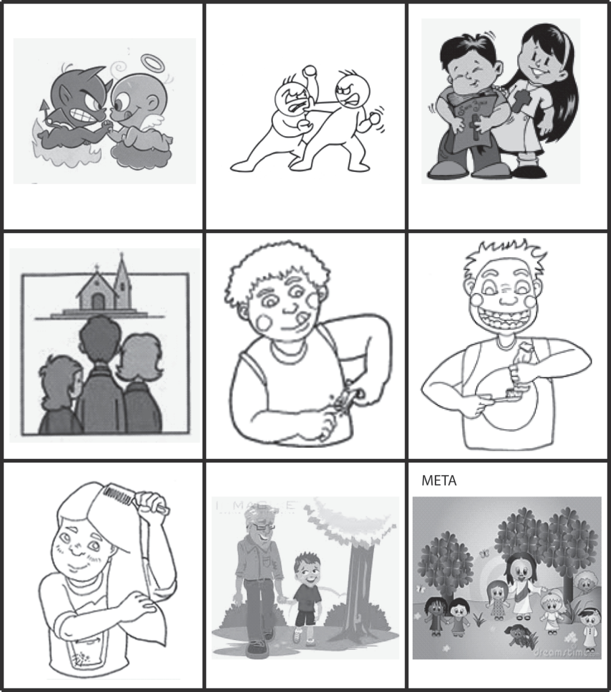

ANEXO 3
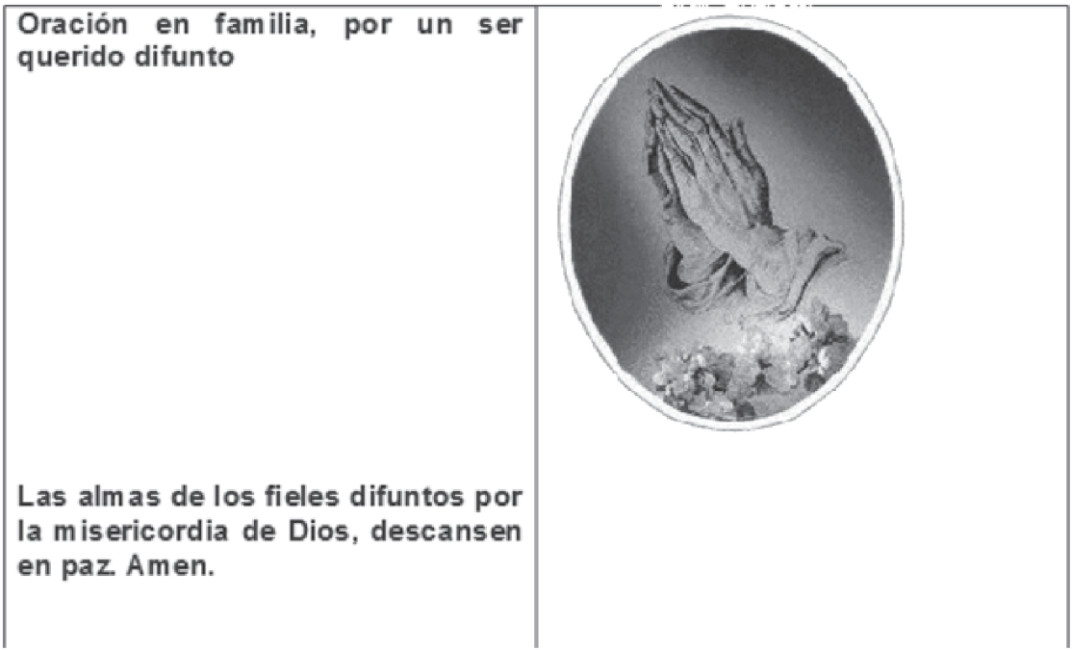

ANEXO 4


